Universidad de Chile
Facultad de Ciencias Sociales
Escuela de Ciencias Sociales
Carrera de Psicología

Programa
Procesos Básicos de Aprendizaje

I.- Identificación de la actividad curricular

Carrera en que se dicta: Psicología
Profesores/as responsables: Mario A. Laborda & Gonzalo Miguez
Profesores/as colaboradores: Vanetza E. Quezada & Javier Bustamante
Equipo: Francisca Díaz (Coord.), Jorge Mallea, Aracelli Cañete, Felipe Alfaro, Daniel Alarcón, Consuelo San Martín, Gabriel González, Luis Pardo, Gustavo Munro, & Fernanda Sánchez
Semestre: Segundo
Modalidad: Presencial
Carácter: Obligatorio
Pre-requisitos: No tiene
Año: 2017

II.- Descripción/Justificación de la actividad curricular

El presente curso se centra en el estudio de procesos básicos de aprendizaje, área de investigación que se enmarca en la tradición de la psicología experimental. Si bien la psicología experimental se caracteriza por el tipo de estudios que realiza (i.e., experimentos con asignación aleatoria de sujetos a las diferentes condiciones del estudio, con manipulación de una variable mientras se controla otras variables de influencia, y con conclusiones de causalidad), siendo aplicable a variadas áreas de la psicología (e.g., psicología social experimental, psicología clínica y de la salud, psicología educacional), es su aplicación a los procesos básicos del comportamiento en donde ha tenido su más sustancial desarrollo.
En general, se denominan procesos básicos del comportamiento a aquellos procesos que dan sustento, bases al comportamiento. Es decir, nuestro comportamiento estaría determinado por nuestros procesos atencionales, perceptuales, de aprendizaje, memoria, pensamiento, lenguaje, y motivación. De estos procesos fundamentales, el aprendizaje sería de importante influencia en el desarrollo y mantención del comportamiento normal y patológico, y por ello el foco en este proceso.
A lo largo del curso nos preguntamos: ¿qué es el aprendizaje? ¿cómo aprenden los organismos? ¿de qué variables depende el aprendizaje? Estas son interrogantes fundamentales a la hora de comprender el comportamiento de los organismos. En el curso se busca describir y explicar los distintos principios y mecanismos de aprendizaje que dan cuenta de la adquisición, mantención, y expresión del comportamiento.
En concordancia con las exigencias de acreditación de las carreras de psicología en Chile, el curso proporciona el acceso a los y las estudiantes a una experiencia en un laboratorio especializado en el estudio experimental de los procesos básicos de aprendizaje, en donde realizaran una actividad práctica en las dependencias de docencia en investigación del Laboratorio de Psicología Experimental: Prof. Ronald Betancourt Mainhard.

III.- Objetivos de la actividad curricular

Objetivos generales

- El estudiante podrá comprender tanto las bases históricas del estudio de los procesos de aprendizaje como su actual desarrollo, así como también, los aportes de distintos autores y autoras a la teoría y metodología de experimentación utilizada actualmente en el área (con énfasis en los aportes de investigadores/as hispanoparlantes). El estudiante podrá también entender cómo los animales, tanto humanos como no humanos, se representan su mundo por medio del condicionamiento Pavloviano y los distintos factores que afectan el aprendizaje de relaciones entre eventos y cómo los distintos fenómenos del condicionamiento Pavloviano afectan el comportamiento de los animales. Junto a esto, el estudiante será capaz de identificar la relación entre conductas y consecuencias por medio del condicionamiento operante, y cómo las conductas son modificadas por su relación con consecuencias tanto apetitivas como aversivas. Todo esto sin dejar de revisar las aplicaciones en el ámbito profesional de lo aprendido en el curso. Este objetivo se resume en los siguientes puntos:
  - Conocimiento de las bases históricas del estudio contemporáneo de los procesos de aprendizaje.
  - Conocimiento de condicionamiento Pavloviano, y de cómo este tipo de aprendizaje resulta una herramienta para que los organismos representemos nuestro mundo.
  - Conocimiento de condicionamiento operante, y de cómo las consecuencias medioambientales modifican el comportamiento.
- El estudiante aprenderá estrategias generales para responder preguntas de investigación relacionadas al estudio de los procesos básicos del comportamiento, y en específico del estudio del aprendizaje. Tendrá la capacidad de generar diseños de investigación apropiados para responder las preguntas y estrategias para recoger y analizar la información obtenida de la investigación. El estudiante podrá fundamentar su investigación a través de un marco teórico pertinente a la pregunta, con el cual podrá extraer posteriormente conclusiones de los datos recogidos, con ayuda de los conocimientos teóricos vistos en clases. Por último, el estudiante tendrá la capacidad de exponer trabajos de investigación en formato científico, a través de la presentación de posters y del desarrollo de reportes escritos. Este objetivo se resume a continuación:
  - Experiencia en la conceptualización y operacionalización de constructos teóricos y/o variables que permitan abordar empíricamente los procesos básicos de aprendizaje.
  - Experiencia en el diseño e implementación de investigaciones experimentales.
  - Experiencia en la elaboración de marcos teóricos o conceptuales pertinentes que orienten la práctica investigativa.
  - Experiencia en el análisis e interpretación de los resultados de una investigación.
  - Experiencia en la comunicación escrita y verbal de un trabajo de investigación.

Objetivos transversales de la Universidad de Chile

El estudiante tendrá una unidad introductoria donde se discuten y presentan argumentos y límites éticos para la investigación en psicología con animales y con humanos. Además, las discusiones en clases intentan desarrollar la capacidad crítica de los alumnos para evaluar los diversos contenidos. Estas instancias contribuyen al desarrollo de la dimensión ético valórica de las capacidades genéricas de la Universidad.
En la dimensión académica, la competencia investigativa está presente en las clases, lecturas y paso práctico. Mientras las clases y lecturas entregan información y contenidos con respecto al comportamiento en general, y a la metodología científica para el estudio de procesos básicos de aprendizaje en particular, el paso práctico se encarga de poner en ejercicio de manera crítica estos contenidos. Además, se realiza un reporte de investigación, de acuerdo al nivel de desarrollo de esta competencia en estudiantes en el primer ciclo de su carrera. Con esta actividad reforzamos la capacidad de comunicación escrita, mientras que la capacidad de comunicación oral en ciencia se ejercita con una presentación en formato póster al final del curso, el cual es realizado a partir del paso práctico, así como también en las instancias de discusión de las clases y ayudantías.
Finalmente, con respecto a la dimensión profesional de las capacidades genéricas de la Universidad, se fomenta el trabajo en equipo a través del curso, especialmente en el paso práctico. Los estudiantes tienen disponible literatura en inglés en conjunto con su respectiva traducción al español, y se les entusiasma a buscar y usar literatura en otros idiomas para incorporarla en el reporte de investigación. En la búsqueda de literatura, son asistidos en las ayudantías y reuniones tutoriales para el trabajo práctico, en donde se les enseña a utilizar tecnologías de búsqueda de información, así como de producción de datos experimentales con equipos modernos diseñados especialmente para responder las inquietudes científicas de la disciplina.

IV.- Temáticas o contenidos de la actividad curricular

Contenidos lectivos

A lo largo del curso se revisan los fenómenos básicos del aprendizaje, tanto asociativo como no asociativo, y las teorías actuales del aprendizaje y la memoria, con un fuerte énfasis en la evidencia empírica proveniente de la investigación con animales humanos y no humanos que sustentan cada una de estas. En cada clase se revisan contenidos actualizados basados en libros del área y de las últimas publicaciones científicas relevantes para cada tema tratado, por lo que se han seleccionado sólo siete lecturas obligatorias que complementan y refuerzan los contenidos revisados en clases, para que así los estudiantes focalicen sus esfuerzos en los contenidos lectivos (ver a continuación) y en los contenidos prácticos del curso (ver más adelante). Se presentan los contenidos destacando el aporte que han realizado investigadores e investigadoras hispanoparlantes al área, y utilizando ejemplos de investigaciones básicas, translacionales (de conexión básica-aplicada), y aplicadas, tanto con animales humanos y no humanos.
Presentación e introducción: Se presenta el curso con una revisión de su funcionamiento, su equipo, y de sus contenidos y objetivos generales, con especial énfasis en las aplicaciones prácticas de los contenidos que se aprenderán a lo largo del curso. Luego se discuten las fuentes de explicación del comportamiento, las características de la ciencia como explicación del comportamiento, la definición del aprendizaje y las bases históricas de las teorías del aprendizaje (desde Descartes a Tolman, pasando por los empiristas británicos y los reflexólogos rusos, Pavlov, Watson, y Skinner). El módulo concluye revisando aspectos metodológicos y éticos del estudio del aprendizaje con animales humanos y no humanos.
Aprendizaje no asociativo: Se discute el rol de la herencia y los patrones innatos en el comportamiento y aprendizaje, y los orígenes del estudio de la conducta elicitada. Luego se discuten el aprendizaje no asociativo y sus teorías, ejemplificado por la sensibilización y la habituación.
Condicionamiento Pavloviano: Se introduce el estudio del condicionamiento Pavloviano, revisando desde estudios clásicos hasta la actualidad. Se revisan las situaciones experimentales utilizadas en la actualidad, los arreglos temporales y procedimientos de control experimental en el condicionamiento excitatorio. Se finaliza revisando el condicionamiento inhibitorio, sus formas de entrenamiento, y su medición.
Mecanismos del condicionamiento Pavloviano: Se responden tres preguntas guías: a) ¿Qué hace que un estímulo sea un estímulo incondicionado (EI) o condicionado (EC) efectivo? (i.e., novedad, intensidad, saliencia, pertenencia, fuerza biológica); b) ¿Qué determina la naturaleza de la respuesta condicionada (RC)? (i.e., el EI como factor determinante de la RC, el EC como factor determinante de la RC, sistemas de respuesta, conducta adictiva); y c) ¿Cuál es el contenido del condicionamiento Pavloviano? (i.e., modelos teóricos del aprendizaje, ejemplos del modelo Rescorla & Wagner, 1972, y de la hipótesis del comparador de Miller & Matzel, 1988).
Extinción Pavloviana: Se revisan los procedimientos utilizados para la extinción experimental Pavloviana, utilizando al miedo condicionado como modelo de los trastornos de ansiedad. Se discuten las situaciones de recuperación de lo extinguido (e.g., renovación, recuperación espontánea, reinstalación) y sus mecanismos (teorías basadas en la modulación o inhibición contextual), a la vez de evaluar posibles técnicas que han mostrado ser efectivas en prevenir la recuperación luego de la extinción.
Condicionamiento instrumental: Se revisan las bases históricas del condicionamiento instrumental (e.g., Thorndike, Skinner), los efectos de las consecuencias (i.e., apetitivas y aversivas) en la conducta, y los elementos de este tipo de aprendizaje (respuestas, consecuencias, y la relación entre ambas).
Programas de reforzamiento: Se revisan los programas de reforzamiento y los diferentes efectos de estos en el comportamiento. Énfasis en los programas simples intermitentes, tanto de razón como de intervalo. También se introduce el estudio del autocontrol y sus determinantes.
Mecanismos del condicionamiento instrumental: Se revisa la estructura motivacional del condicionamiento instrumental (i.e., teorías del refuerzo), la estructura asociativa del condicionamiento instrumental (i.e., ley del efecto, dos procesos), y la asignación de respuestas y economía conductual.
Control de estímulos: Se revisan los principales estudios de control de estímulos, con énfasis en los procesos de discriminación y generalización, discutiendo también los avances en los estudios de categorización y de aprendizaje perceptual. Se presentan los factores del estímulo, de la respuesta, y del aprendizaje que afectan el control de estímulos. Finalmente se revisan fenómenos jerárquicos del aprendizaje, con énfasis en la modulación y sus propiedades.
Extinción instrumental: Se revisan los procedimientos utilizados para la extinción experimental instrumental. Se discuten las situaciones de recuperación de lo extinguido (e.g., renovación, reinstalación) y sus posibles mecanismos. También se revisan los efectos paradójicos de la recompensa.
Control aversivo: Se revisan los procedimientos de control aversivo de la conducta (i.e., castigo y escape/evitación) y su efectividad para modificar el comportamiento. Se revisan las teorías del control aversivo y los determinantes de su éxito al reducir o aumentar la probabilidad de la conducta.

Contenidos prácticos

Además de los contenidos lectivos revisados en clases, se revisarán los aspectos básicos de la investigación experimental en psicología con participantes humanos o sujetos animales no humanos, los cuales serán trabajados a través de la realización de un paso práctico supervisado y manualizado.
Diseño y planificación de una investigación experimental: En ayudantía se discuten distintos tipos de diseño de investigación en psicología, con especial énfasis en los diseños experimentales. Se revisan aspectos metodológicos y éticos propios de estos diseños tales como el control de variables y el cuidado y manejo de sujetos y participantes experimentales.
Implementación de una investigación experimental: Durante el curso, los estudiantes participaran en la realización de una investigación experimental con la asesoría de un ayudante (supervisado por el equipo de profesores/as). Durante la implementación de la investigación, los y las estudiantes deberán aplicar los conocimientos sobre metodología revisados previamente.
Análisis e interpretación de resultados de una investigación experimental: Luego de la elaboración de la investigación, los y las estudiantes deberán realizar un análisis descriptivo de los datos obtenidos, con la asistencia de su ayudante. En ayudantía se revisan aspectos básicos de presentación de datos como utilización de gráficos e interpretación de datos.
Comunicación escrita y verbal de una investigación experimental: En ayudantía se trabajan diversos aspectos asociados a la comunicación académica en psicología. Se revisan los principales elementos de la 6° edición del Manual de Publicaciones de la APA, incluyendo escritura académica, normas de citas y referencias, y presentación de gráficos y tablas. También se revisan los principales aspectos de la presentación y discusión de resultados a través de la elaboración de posters. El paso práctico culmina con la entrega de un informe escrito de la investigación en formato APA y una presentación en formato póster de su trabajo.
Aplicaciones de las investigaciones básicas: En ayudantía se discuten las características y virtudes de la investigación básica y su conexión con la aplicación psicológica, y se revisarán algunas terapias basadas en la evidencia como ejemplo del nexo entre la investigación básica y la aplicación profesional en psicología.

V. Metodología de la actividad curricular

El curso se realiza a través de: a) clases expositivas, b) discusiones y análisis de la literatura, y c) la experimentación básica de un fenómeno del aprendizaje.
Clases expositivas: Clases obligatorias en las cuales se revisan y discuten los contenidos lectivos del curso, apoyados con material audiovisual.
Discusiones y análisis de la literatura: Ayudantías optativas en las que se discuten las siete lecturas obligatorias del curso y se revisan lineamientos y fundamentos del trabajo experimental.
Experimentación básica de un fenómeno del aprendizaje: Paso práctico grupal en el que los estudiantes, basando en un manual experimental prediseñado, realizan un estudio experimental de un fenómeno del aprendizaje, ya sea con animales humanos o no humanos. El paso práctico concluye con la entrega de un reporte de los resultados en formato APA y con la presentación de estos en una sesión de posters.

VI. Evaluación de la actividad curricular

Ponderación
Pruebas parciales (2) 50%
Controles de lectura (7) 20%
Paso práctico 30%

- Los últimos 15 minutos de clase están destinados a evaluar, a través de un control escrito de alternativas y selección múltiple, el artículo de lectura obligatoria analizado en la ayudantía anterior (ver cronograma).
- Se realizarán controles y pruebas recuperativas por inasistencia, solo si esta se encuentra justificada por la Jefatura de Carrera. No presentar justificaciones directamente a las o los profesores.
- El promedio de los controles se obtendrá con todas las notas de los controles exigidos por el curso (7).
- Los y las estudiante deberá obtener, como nota mínima ponderada de presentación a examen, un cinco coma cinco (5,5) para eximirse del examen final del curso.
- Los y las estudiante deberá obtener, como nota mínima ponderada final, un cuatro coma cero (4,0) para aprobar el curso.

VII.- Bibliografía básica y obligatoria de la actividad curricular

Domjan, M. (2005). Pavlovian conditioning: A functional perspective. Annual Review of Psychology, 56, 179-206.
Fisher, W. W. y Mazur, J. E. (1997). Basic and applied research on choice responding. Journal of Applied Behavior Analysis, 30(3), 387-410.
Immergluck, L. (1977). Determinismo y libertad en la psicología contemporánea: revisión de un viejo problema. En G. Fernández Pardo y L. F. S. Natalicio (Eds.), La ciencia de la conducta (cap. 12). Ciudad de México, México: Editorial Trillas.
Laborda, M. A., McConnell, B. L., y Miller, R. R. (2011). Behavioral techniques to reduce relapse after exposure therapy: Applications of studies of experimental extinction. En T. R. Schachtman y S. Reilly (Eds.), Associative learning and conditioning theory: Human and non-human applications (pp. 79-103). New York, NY: Oxford University Press.
Lerman, D. C. y Vorndran, C. M. (2012). On the status of knowledge for using punishment: Implications for treating behavior disorders. Journal of Applied Behavior Analysis, 35, 431-464.
Miller, R. R. (2010). Animal models of learning and memory. En G. F. Koob, M. Le Moal, y R. F. Thompson (Eds.), Encyclopedia of behavioral neuroscience (vol. 1, pp. 76-82). Oxford, UK: Academic Press.
Murphy, E. S. y Lupfer, G. J. (2014). Basic principles of operant conditioning. En F. K. McSweeney y E. S. Murphy (Eds.), The Wiley-Blackwell handbook of operant and classical conditioning (pp. 165-194). West Sussex, UK: John Wiley & Sons.

VIII.- Bibliografía complementaria
Bouton, M. E. (2016). Learning and behavior (2nd ed.). Sunderland, MA: Sinauer Associates.
Domjan, M. (2015). The principles of learning and behavior (7th ed.). Stamford, CT: Cengage.
Podlesnik, C. A., Kelley, M. E., Jimenez-Gomez, C., & Bouton, M. E. (2017). Renewed behavior produced by context change and its implications for treatment maintenance: A review. Journal of Applied Behavior Analysis. doi: 10.1002/jaba.400
Rosas, J. M. (Ed.) (2002). Teorías asociativas del aprendizaje. Jaén, España: Del Lunar.
Rescorla, R. A. (1988). Pavlovian conditioning: It’s not what you think it is. American Psychologist, 43(3), 151-160.
Solomon, R. L. (1964). Punishment. American Psychologist, 19(4), 239-253.

Cronograma sección Lunes

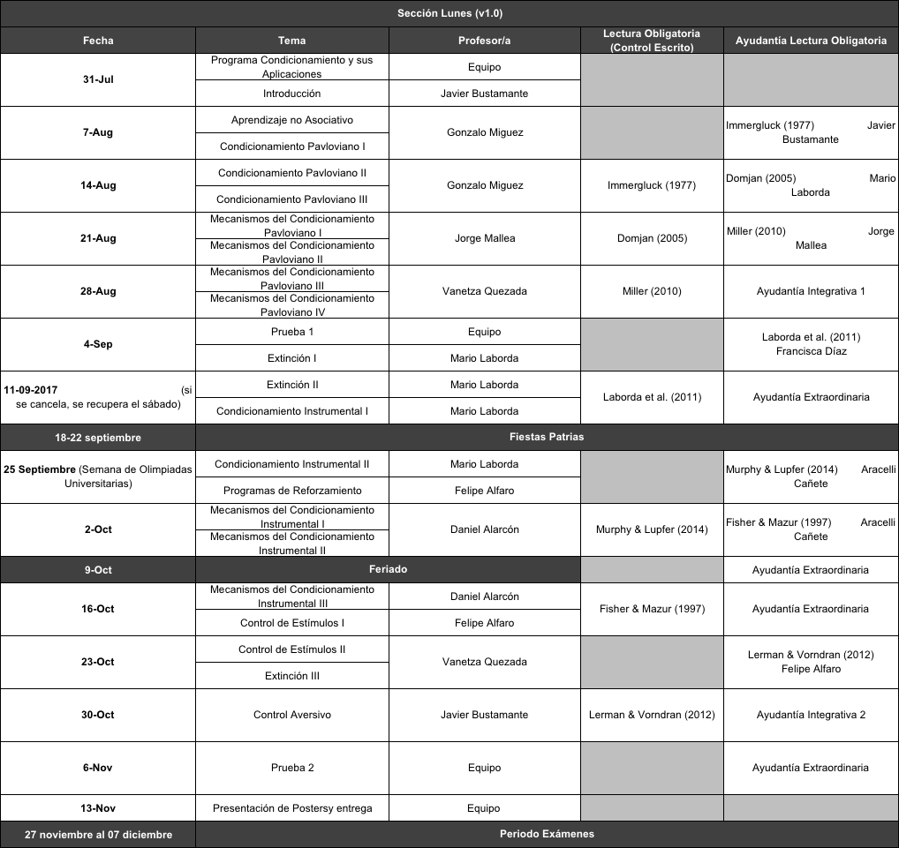

Cronograma sección Miércoles

